Universidad Tecnológica de Panamá

Facultad de Ingeniería de Sistemas Computacionales

Licenciatura en Ingeniería de Sistemas de Información

Proyecto De Negocio Para Ambiente Web

Caso de Estudio No. 1

Royal Caribbean Cruises

Facilitador:

José Moreno

Estudiantes:

Rafael Saenz 8-972-1124

Daniel Rodriguez 3-740-2242

Ariel Moreno 8-926-1327

Jorge Escobar 2-747-1772

Fernando Cutire 8-972-906

Grupo:

1IF241

II Semestre, 2022

**CASO DE ESTUDIO NO. 1**

**Objetivo: Familiarizarse con casos del mundo real en donde se plantean estrategias de negocio, buscando desarrollar en el estudiante el pensamiento sistémico orientado a la presentación de soluciones innovadoras y creativas.**

**Nota: las palabras en color rojo deberán formar parte de su vocabulario, de no ser así, su deber es buscar su definición incluyendo cualquier otra que no conozca.**

**Instrucciones:** leer detenida y cuidadosamente el caso de estudio, identificando el conjunto de estrategias llevadas a cabo por la empresa Royal Caribbean Cruses en el área organizacional y de liderazgo, tecnología, marketing, servicio y branding. Analice individualmente el caso, y desarrolle las preguntas del caso y exponer sus aportes y discusión en el foro. Suba el documento resultante a la plataforma.

**Un estudio de caso: Royal Caribbean Cruises**

Royal Caribbean Cruises es la compañía de cruceros y viajes de placer más grande del mundo, con ingresos de U$S 8,229,074 millones en 2015. Transporta a más de 5.500.000 de pasajeros por año a Alaska, las Bahamas, Canadá, el Caribe, Europa, Hawai, México, Nueva Inglaterra, el Canal de Panamá, Escandinavia y otros.

Michael Bayley es el presidente actual de la compañía y es reconocido por su rol clave en la expansión internacional de la compañía, colaborando en la implementación de las operaciones de la compañía en los mercados de todo el mundo.

El caso que nos ocupa es la transformación estratégica en el 2012.

**Aprendizaje organizacional y liderazgo**

Desde sus comienzos en 1970, Royal Caribbean ha intentado ser una compañía innovadora en el diseño de barcos y en las técnicas de construcción, logística y sistemas de reserva. Basándose en esta reputación, la compañía creó su primer sitio web en febrero de 1996. El sitio fue rediseñado en 1997 para incorporar un mensaje de marca más fuerte e iniciativas de marketing y ventas. Se aumento la cantidad de información proporcionada a –y obtenida de- los visitantes. Posteriormente ha sido rediseñado 2 o 3 veces más.

La relación entre la tecnología y la estrategia de la organización es ponderada en los niveles más altos. Según presidente anterior de Royal Caribbean International.

Royal Caribbean reconoció hace mucho tiempo el potencial que la automatización tenía para nosotros como compañía (…) Dedicamos la década pasada a identificar de qué forma podíamos incorporar esta herramienta nueva en cada aspecto de nuestro negocio, para llevar más información sobre nuestra marca a los hogares de nuestros clientes y a las oficinas de nuestros socios en todo el mundo.

Esta visión de la tecnología en el nivel ejecutivo es crítica: conduce a todas las secciones de la organización hacia una meta común a través de la tecnología. Sin embargo, algunos elementos están hechos “fuera de casa”. Como con cualquier otro medio de publicidad, la compañía emplea una agencia interactiva para que use su creatividad en nombre de la compañía. Según el director del grupo de automatización de marketing de Royal Caribbean, esto es así para que la compañía pueda obtener acceso a “las últimas y más grandes ideas” por el lado de la creatividad mientras concentra sus propias energías en otras áreas de marketing. La organización usa un modelo de asociación: obtiene asesoramiento externo donde hace falta y maneja cuidadosamente la relación con su departamento interno de sistemas de información.

**Tecnología**

Compañías como AOL, Amazon.com e eBay, que dominaron la tecnología del comercio electrónico antes que sus competidores, han sido capaces de crear y dominar mercados nuevos. Las compañías establecidas también ven que para un exitoso posicionamiento competitivo es necesario prestarle atención a la tecnología.

Royal Caribbean usa una diversidad de sistemas para manejar sus operaciones a bordo y en tierra firme; en otras palabras, sus clientes business-to-business, como los agentes de viajes y sus barcos de línea. Sumado a lo anterior, la tecnología existentes a sus canales de reserva tradicionales (**Sabre’s Cruise Director, Galileo’s Leisure Shopper Worldspan’s CruiseLine Source y Amadeus Cruises**) da cuenta del 30% de sus reservas (el grado más alto de automatización en sus industrias). Royal Caribbean pretende incrementar este porcentaje con la introducción de CruiseMatch 2012 Online, un sistema de reserva basado en la web a través del cual los agentes pueden acceder a sus logotipos, fotos interactivas y exteriores de los barcos, información sobre tarifas reducidas y publicidades para descargar. La compañía también proyecta dar a los clientes con antigüedad la posibilidad de reservar directamente en línea.

**Marketing**

Internet tiene dos atributos que garantizan su éxito: los sitios web están abiertos al acceso por parte de un auditorio global las veinticuatro horas del día, los trescientos sesenta y cinco días del año y se pueden hacer que aparezcan personalizados para cada usuario. Si estructuran los sitios web con eficacia, los marketers pueden finalmente hacer realidad el sueño del marketing “uno a uno”, personalizado masivamente.

Royal Caribbean Cruises opera dos marcas de cruceros: **Royal Caribbean International y Celebrity Cruises**. Para el año 2012, la flota combinada estaba compuesta por 22 embarcaciones con una capacidad de 21.700 literas.

Además de la gran variedad de países en los que hacen escala los barcos, la compañía ofrece una amplia gama de posibilidades en cuanto a duración del viaje, desde cruceros de tres días hasta travesías en proporciones épicas que hacen tocar tierra en distintos continentes. Esta variedad de ofertas hace necesaria una compleja estructura de precios.

Las ventas se hacen tradicionalmente a través de agentes de viajes. Si Royal Caribbean saltara por encima de estos agentes vendiera directamente a sus clientes en línea, podría provocar una reacción hostil y quizás incluso perjudicial por parte de agentes. Sin embargo, la compañía ve una oportunidad para colonizar un marketplace subdesarrollado. La investigación ha demostrado que el 93% de la gente nunca ha estado en un crucero y que solamente el 31% de los viajeros usan un agente de viajes; los estudios internos de la compañía muestran un alto grado de correlación entre los clientes existentes y los segmentos de usuarios de internet de más rápido crecimiento.

La estrategia de la compañía, entonces, es explotar el poder de los sistemas de información para informar a este grupo de clientes acerca de la compleja serie de productos y servicios de la organización. Los clientes pueden reservar directamente a través del centro de atención telefónica de Royal Caribbean o utilizar el formulario de solicitud de reserva en línea para comprobar la disponibilidad de pasajes. El próximo paso es la reserva en línea a través de Internet.

**Servicio**

Como ocurre con la habilidad para crear una percepción de marketing individualizado a través de Internet, las organizaciones también pueden satisfacer las necesidades de sus clientes de manera global y las veinticuatro del día.

El éxito en el sector Premium de la industria de los viajes de placer depende en gran medida de la calidad de servicio. Por eso, al igual que muchas compañías en el sector, Royal Caribbean apunta a entregar un servicio de marca, de alto nivel, cada vez que un cliente entra en contacto con la organización. Esto incluye especialmente la interacción del cliente con el sitio web; después de todo, el sitio es un canal directo hacia el cliente minorista.

La estrategia de Royal Caribbean consiste en conducir al cliente hacia los mejores agentes de viaje profesionales (allí donde esto no produzca conflicto con la estrategia de segmentación de la que antes hablamos), intentando al mismo tiempo brindarles soporte y satisfacción totales. El comercio electrónico debería ser una cuestión de servicio total al cliente, no solo de transacciones. Un sitio web no es solo un canal de ventas de bajo costo, sino un medio para darles a los clientes más capacidad de elección e información pertinente y detallada.

**Branding**

El branding es un proceso que crea dentro de la conciencia del consumidor un mayor grado de reconocimiento de una marca de fábrica o de un producto, dando lugar a una imagen de marca. La expresión “imagen de marca” fue inventada en los años cincuenta por David Oglivy, de la agencia publicitaria Oglivy, Benson & Mather Oglivy concebía la estrategia de marketing como el refuerzo de la marca de un producto hasta el punto donde el producto se eleva por encima de otros de igual calidad pero de marcas desconocidas.

El posicionamiento de la marca Royal Caribbean como una marca de “calidad” es de vital importancia para la organización. Jack Williams presidente para el 2012 afirmó que la identidad de marca de la compañía “tiene que ilustrar el producto de calidad que ofrecemos y tiene que denotar el alcance internacional con el cual operamos nuestros barcos y vendemos nuestras vacaciones”.

A través de su sitio web la compañía pretende comunicar esto en todos los niveles de su relación con el cliente: para el pasajero que toma por primera vez un crucero, está la “experiencia electrónica” visual del barco y del crucero, para los que ya son clientes, hay un programa de lealtad; y para los accionistas hay un canal en línea de relaciones con los inversores. El sitio web reúne puntos de contacto normalmente separados. Así una tarea clave para Royal Caribbean – y para otras compañías que creen fuertemente de sus asociaciones de marca- es asegurarse que esos puntos se presenten de un modo coherente.

**Desarrollo del Caso**

1. **Genere la lista de estrategias, planteadas en el caso por la empresa, con el propósito de ser más competitivos.**

* Creación y actualización del diseño de un sitio web para proporcionar información a los clientes e incorporar un mensaje de marca más fuerte e iniciativas de marketing y ventas.
* Utilización de asesoría externa de parte de una agencia de marketing para mayor creatividad y accesos a las últimas y más grandes ideas.
* Utilización de sistemas para manejar sus operaciones a bordo y en tierra firme; en otras palabras, clientes business-to-business, como los agentes de viajes y sus barcos de línea.
* La tecnología de sus canales de reserva tradicionales que le proporciona el 30% de sus reservas.
* Introducción del CruiseMatch 2012 Online, el cual es un sistema de reserva basado en la web a través del cual los agentes pueden acceder a sus logotipos, fotos interactivas y exteriores de los barcos, información sobre tarifas reducidas y publicidades para descargar.
* Posibilidad a los clientes de reservar directamente en línea.
* Explotar el poder de los sistemas de información para informar al grupo de clientes que nunca han estado en un crucero acerca de la compleja serie de productos y servicios de la organización. Los clientes pueden reservar directamente a través del centro de atención telefónica de Royal Caribbean o utilizar el formulario de solicitud de reserva en línea para comprobar la disponibilidad de pasajes. El próximo paso es la reserva en línea a través de Internet.
* Entregar un servicio de marca, de alto nivel, cada vez que un cliente entra en contacto con la organización, especialmente la interacción del cliente con el sitio web.
* Conducir al cliente hacia los mejores agentes de viaje profesionales, intentando al mismo tiempo brindarles soporte y satisfacción totales, siendo no solo un canal de ventas de bajo costo, sino un medio para darles a los clientes más capacidad de elección e información pertinente y detallada.
* Posicionamiento de la marca Royal Caribbean como una marca de “calidad”, ilustrando el producto de calidad que ofrecen y denotando el alcance internacional con el cual operan los barcos y venden vacaciones.
* Experiencia electrónica visual del barco y del crucero, para el pasajero que toma por primera vez un crucero.
* Programa de lealtad para los que ya son clientes.
* Canal en línea de relaciones con los inversores para los accionistas.
* Reunir puntos de contacto mediante el sitio web y que se presenten de un modo coherente.

1. **Visite el sitio web de la empresa y observe si han implementado nuevas estrategias tecnológicas, servicios, branding, marketing y de e-commerce.**

Podemos observar las diferentes ofertas que ofrecen los servicios de cruceros de Royal Caribbean y, a su vez, se pueden realizar consultas sobre viajes introduciendo los lugares donde se desea salir y llegar y las fechas disponibles.

El marketing presente en la página web se puede encontrar en estos motores de búsqueda que permiten buscar palabras clave dentro del sitio, al igual que la búsqueda de viajes mencionadas anteriormente. También esta presente el iniciar sesión y registro que esto motiva al usuario a afiliarse con este servicio y posiblemente recibir notificaciones en su correo electrónico.

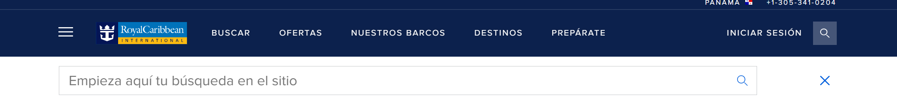

Otro ejemplo de marketing está en la presenecia de la empresa de Royal Caribbean en las diferentes redes sociales como Facebook, Twitter y Youtube.

En la siguiente imagen se puede observar algunos servicios de viajes que ofrece la empresa y también se podrían haber buscado en la barra de navegación vista anteriormente.

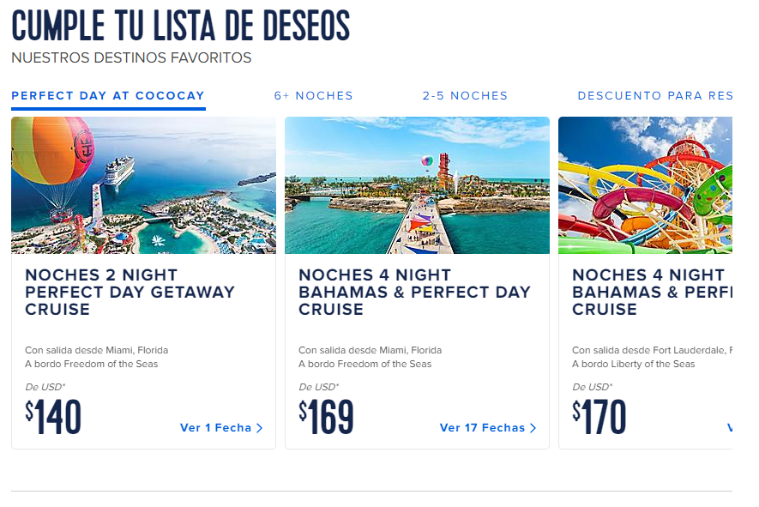

En la página web también se puede observar los diferentes barcos con los que cuenta la empresa dando así publicidad a estos y atrayendo la atención de las personas interesadas.

Aquí podemos observar los diferentes servicios que ofrece la compañía.

Una estrategia tecnológica presente en la página web es la de consultar la reserva sin tener que ir a ningún lado, todo muy sencillo desde su sitio web y además les permite pagar su saldo, que es un ejemplo de e-commerce, actualizar la información y consultar el itinerario.

Cada vez que la mayoría de la población mundial piensa en viajar de cruceros, su primera opción es Royal Caribbean por muchas razones, por ejemplo, los numerosos destinos y paquetes que ofrecen y su innumerable publicidad tanto física como digital. Esto se da a entender que cuentan con un muy buen branding.

1. **¿Qué valores agregados e innovaciones, observa usted, que ha incorporado la empresa en su sitio, para sus clientes?**
2. **ASPECTOS ESENCIALES DEL CRUCERO:** nos parece que brinda más detalles de algunos paquetes que las personas pueden no tener conocimiento como el paquete de bebidas, cena y de internet.
3. **ACTIVIDADES A BORDO:** las personas en sí tienen alguna idea de qué harán en los cruceros por palabras de otras personas o por fotos en internet, pero esto muestra claramente las actividades que podrán hacer.
4. **¿NECESITAS ACTUALIZAR TU RESERVA DE CRUCERO?:** esta opción en su sitio web les permite modificar su reserva en caso de que las personas tengan algún contratiempo.
5. **DESCUBRE LOS MEJORES CRUCEROS:** hay una sección del caso que menciona la complejidad de un sitio web para diferentes tipos de usuarios (los que van por primera vez a un crucero, los que ya fueron y los accionistas), me parece que esta parte del sitio donde menciona la flota que ellos poseen, puede dar a la marca más detalles para los tres usuarios y hacer que la relación entre ellos y el sitio web, se vuelva más íntima.

**CONCLUSIÓN**

Por medio de la realización de este caso de estudio nos dio a entender que las páginas web de los diferentes negocios tienen mucha influencia en la cantidad de clientes que tienen, su popularidad, entre muchas otras cosas. También me percaté que al realizar un negocio web se necesita tener en cuenta muchas cosas, como las son el marketing, el branding, las estrategias tecnológicas que se utilizan para que la visita al sitio web sea mucho más agradable y utilizar herramientas teniendo en cuenta los conceptos de e-commerce y e-business.

**REFERENCIAS**

*Royal Caribbean International*. (s. f.). Español. Recuperado 8 de septiembre de 2022, de <https://www.royalcaribbean.com/lac/es?country=PAN&ecid=ps_43700064362722366&country=PAN&ds_rl=1293932&gclid=Cj0KCQjwpeaYBhDXARIsAEzItbHC-GAFklWIIKAz_8hn08CAqXORgjTXhN2bvNcPvtUGEcJZIDb2CLYaAo3_EALw_wcB&gclsrc=aw.ds>